100考点最新模拟题千题精练17- 2
第十七部分 物理思维方法
二、逆向思维法
一．选择题
1．（2019湖南调研）如图所示，在xoy平面内有一倾角为q=30°的绝缘斜面AB长度为3l。BC长度为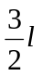，斜面上方BC间有沿斜面向上的匀强电场，一质量为m、电荷量为＋q的小物块自A端左上方某处以初速度v_{0＝}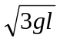水平抛出，恰好在A点与斜面相切滑上斜面，沿斜面向下运动，越过C点但未能到达B点，在电场力作用下返回，最终恰好静止在A点，已知物块与斜面间摩擦因数为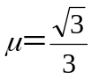，不考虑运动过程中物块电荷量变化，重力加速度为g，则
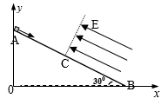
A． 小物块抛出点的坐标为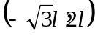
B． 小物块的最大电势能为2.5mgl
C． 匀强电场的场强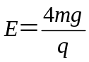
D． 小物块在AC和BC之间运动的时间之比为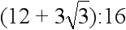
【参考答案】AC
【名师解析】由题意可知，小物块的末速度方向与斜面相切即与水平方向成30⁰，将速度分解可知，
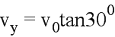，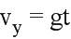，竖直方向的位移为：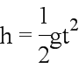 ，水平方向的位移为：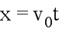 由以上各式解得：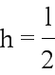，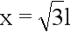，故A正确；从A点到小物块速度为零用动能定理，设A点到速度为零点间的距离为x，则有：
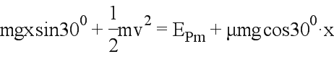
从A返回A应用 能量守恒有：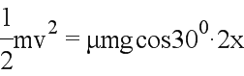 ，其中 联立解得：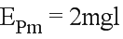，故B错误；
由和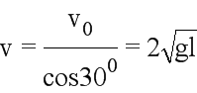解得：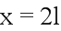，所以小物块在电场中运动的位移为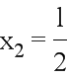，由电场力做功与电势能的关系可知，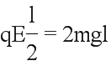，所以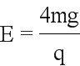，故C正确；
2.一小物体以一定的初速度自光滑斜面的底端a点上滑，最远可达b点，e为ab的中点，已知物体由a到e的时间为t₀,则它从e经b再返回e所需时间为（ ）
A．t₀ B．(-1)t₀
C．2 (+1)t₀ D．(2+1)t₀
【参考答案】C
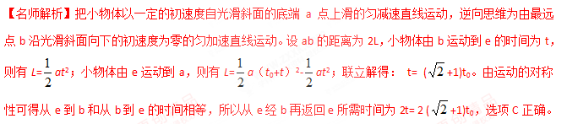【点评】此题中物体沿光滑斜面上滑，类似于竖直上抛运动，具有时间对称性、速度对称性和位移对称性。解题时要注意运用这些对称性，简化运算。[来源:学科网ZXXK]
3．一物体以某一初速度在粗糙的平面上做匀减速直线运动，最后静止下来。若物体在最初5s内通过的路程与最后5s内通过的路程之比为s₁∶s₂=11∶5，若物体运动的加速度大小为a=1m/s²，则（ ）
A．物体运动的时间可能大于10s
B．若物体在最初5s内通过的路程与最后5s内通过的路程之差为s₁-s₂=15m
C．物体运动的时间为8s
D．物体的初速度为10m/s
【参考答案】BC
【名师解析】设物体一共运动了(T+t)s，运动时间(T+t )是大于10s还是小于10s，从题述中无法判断。对物体的运动逆向思维为初速度为零的匀减速直线运动。
对最后T=5s的运动，s₂=aT²，对最初T=5s的运动，s₁=a(T+t)²-at²，
又：s₁∶s₂=11∶5，联立解得：t=3s。即物体运动的时间为8s，选项C正确A错误。最初T=5s的运动，s₁=a(T+t)²-at²=27.5m，最后5s内通过的路程为s₂=aT²=12.5m，若物体在最初5s内通过的路程与最后5s内通过的路程之差为s₁-s₂=15m，选项B正确。物体的初速度为v=at=8m/s，选项D错误。
【点评】对于题述只给出最初一段时间内的位移和最末一段时间内的位移，一定要周密考虑到这两段时间可能重叠。
【举一反三】在解决末速度为零的匀减速直线运动问题时我们可以把它看作初速度为零的匀加速直线运动，利用初速度为零的匀加速直线运动规律分析解决。初速度为零的匀加速直线运动，在通过连续相邻相等的位移所用的时间之比为1∶(-1)∶.(-)∶···∶.(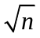-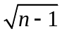)。对于末速度为零的匀减速直线运动，在通过连续相邻相等的位移所用的时间之比为.(-) ···∶.(-) ∶(-1)∶1。
3、(2017山西八校调研)完全相同的三块木块并排固定在水平面上，一颗子弹以水平速度射入，若子弹在木块中做匀减速直线运动，且穿过第三块木块后子弹的速度恰好为零，则子弹依次射入每块木块时的速度之比或穿过每块木块所用的时间之比正确的是（ ）
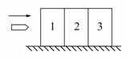
A.v1︰v2︰v3＝3︰2︰1
B.v1︰v2︰v3＝︰︰1
C.t1︰t︰t3＝1︰︰
D.t1︰t2︰t3＝︰︰1
【参考答案】B
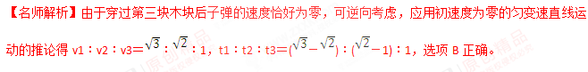
4. (2017长春质检)不计空气阻力情形下将一物体以一定的初速度竖直上拋一物体，从拋出至回到拋出点的时间为2t，若在物体上升的最大高度的一半处设置一水平挡板，仍将该物体以相同的初速度竖直上抛，物体撞击挡板前后的速度大小相等、方向相反。撞击所需时间不计，则这种情况下物体上升和下降的总时间约为[来源:学科网]
A、 0.2t B、0.3t
C、0.5t D、0.6t
【参考答案】D
【名师解析】将物体的上升过程分成位移相等的两段，设下面一段位移所用时间为t₁，上面一段位移所用时间为t₂，根据逆向思维可得：t₂∶t₁＝1∶(－1)，物体撞击挡板后以原速率弹回(撞击所需时间不计)，物体上升和下降的总时间t′＝2t₁且t₁＋t₂＝t，由以上各式可得：t′＝2(－1)t/≈0.6t，故选项D正确。
5．(2016浙江百校联盟押题卷)一汽车在平直公路上以15 m/s的速度做匀速直线运动，当发现前方发生事故时以3 m/s²的加速度紧急刹车，停在发生事故位置前，那么刹车过程中前2 s内的位移与最后2 s的位移的比值为
A.1/4 B.4 C.5/2 D.3
【参考答案】B
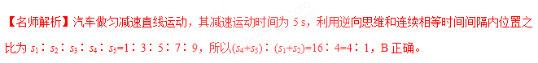
6．.在竖直平面内固定一光滑细圆管道，管道半径为R．若沿如图所示的两条虚线截去轨道的四分之一，管内有一个直径略小于管径的小球在运动，且恰能从一个截口抛出，从另一个截口无碰撞的进入继续做圆周运动．那么小球每次飞越无管区域的时间为（ ）
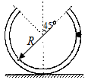
A．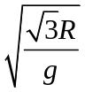 B．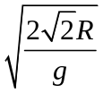
C．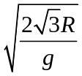 D．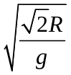
【参考答案】B
【名师解析】则小球离开管口后只受重力作用，做斜抛运动。由于小球在竖直虚线两侧的运动对称。分析小球从最高点到进入截口的平抛运动，小球进入截口时速度方向与水平方向成45°角，小球水平分速度v_{x}和竖直分速度v_{y}相等。由图中几何关系可知，小球从最高点运动到截口时水平位移为x=Rcos45°=R。根据平抛运动规律，x=v_{x}t，y=v_{y}t，联立解得：y=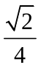R。由y=gt²，解得：t=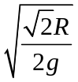。小球从离开管口运动到最高点的斜抛运动过程可逆向思维为从最高点运动到管口的平抛运动，所以小球每次飞越无管区域的时间为T=2t=2×=，选项B正确。
【点评】根据题中条件，我们可以得出小球的竖直分速度v_{y}=gt=g=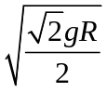，小球离开管口的速度为v₀=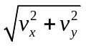=v_{y}=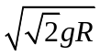。
7．将一个小球从光滑水平地面上一点抛出，小球的初始水平速度为u，竖直方向速度为v，忽略空气阻力，小球第一次到达最高点时离地面的距离为h。小球和地面发生第一次碰撞后，反弹至离地面h/4 的高度。以后每一次碰撞后反弹的高度都是前一次的1/4（每次碰撞前后小球的水平速度不变），小球在停止弹跳时所移动的总水平距离的极限是（ ）
A．uv/g B．2uv/g
C．3uv/g D．4uv/g
【参考答案】D
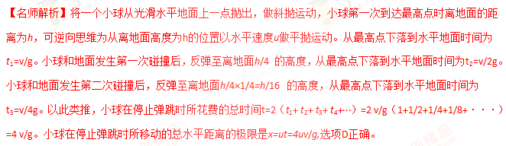【点评】此题小球的运动情景是我们常见的，可视作无穷多个斜抛运动组合而成，需要运用到无穷公比为1/2的等比级数求和。
【举一反三】在解决斜抛运动上升阶段的问题时，我们可以把它视作逆向的平抛运动。斜抛运动的初速度等价于平抛运动的末速度，斜抛运动到达最高点的速度等价于平抛运动的初速度。对于完整的斜抛运动根据对称性可看作由两个相同的平抛运动组合而成的，利用平抛运动规律，从而使问题得到快速解决。

8．（2016安徽十校联考）如图所示，将篮球从同一位置斜向上抛出，其中有两次篮球垂直撞在竖直墙上，不计空气阻力，则下列说法中正确的是( )
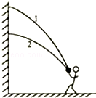
A．从抛出到撞墙，第二次球在空中运动的时间较短
B．篮球两次撞墙的速度可能相等
C．篮球两次抛出时速度的竖直分量可能相等
D．抛出时的动能，第一次一定比第二次大[来源:学&科&网]
【参考答案】A
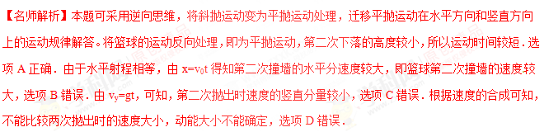
9.(2016武汉联考)某足球学校在一次训练课上训练定点吊球，现有A、B、C三位同学踢出的足球运动轨迹如图中实线所示，三球上升的最大高度相同，不计空气阻力，下列说法中错误的是( )
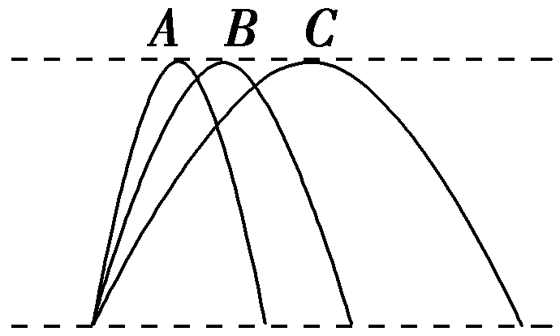
A．A同学踢出的球落地时的速率最大
B．C同学踢出的球在空中的运动时间最长
C．A、B、C三位同学对球做的功一定相同
D．三个足球初速度的竖直分量一定相同
【参考答案】ABC
【名师解析】根据运动的合成与分解，三球在竖直方向上上升的高度相同，所以初速度的竖直分量相同，在空中运动时间相同，而水平位移不同，从题图可知C同学踢出的球的水平位移最大，所以此球的水平速度最大，落地时的速率最大．由动能定理得C同学对球做功最多．选项D正确，A、B、C错误．
二．计算题
1.（2008·江苏）抛体运动在各类体育运动项目中很常见，如乒乓球运动．现讨论乒乓球发球问题，设球台长2L、网高h，乒乓球反弹前后水平分速度不变，竖直分速度大小不变、方向相反，且不考虑乒乓球的旋转和空气阻力．（设重力加速度为g）
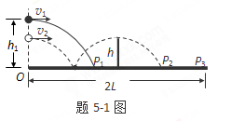
（1）若球在球台边缘O点正上方高度为h₁处以速度v₁，水平发出，落在球台的P₁点（如题5A-1图实线所示），求P₁点距O点的距离x₁．．
（2）若球在O点正上方以速度v₂水平发出，恰好在最高点时越过球网落在球台的P₂（如题5A-1图虚线所示），求v₂的大小．
（3）若球在O正上方水平发出后，球经反弹恰好越过球网且刚好落在对方球台边缘P₃，求发球点距O点的高度h₃．
【名师解析】（1）据平抛规律得：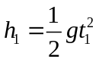，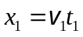
联立解得：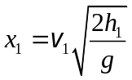
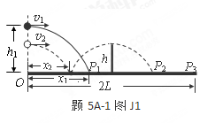
（2）同理得：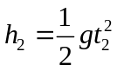， 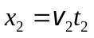
且：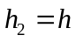， 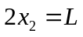
联立解得：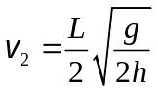
（3）如图，同理得：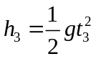，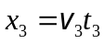，
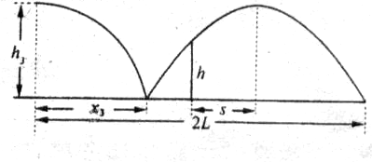
且：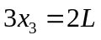
设球从恰好越过球网到最高点的时间为t，水平距离为s，有：
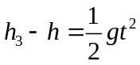，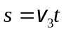，
由几何关系得：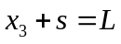
解得：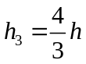
2.亚运会男篮决赛过程中，王治郅为了避免韩国的抢断，弹地传球（篮球比赛运动员为了避免对方运动员对篮球的拦截，往往采取使篮球与地面发生一次碰撞反弹而传递给队友的传球方法）给队员刘炜．假设王治郅将篮球以v₀=5m/s的速率从离地面高h=0.8m处水平抛出，球与地面碰后水平方向的速度变为与地面碰前瞬间水平速度的4/5，球与地面碰后竖直方向的速度变为与地面碰前瞬间竖直方向速度的3/4，刘炜恰好在篮球的速度变为水平时接住篮球，篮球与地面碰撞作用的时间极短（可忽略不计），不计空气阻力，g=10m/s²，求：
（1）球与地面相碰前瞬间速度大小。
（2）王治郅抛球位置与刘炜接球位置之间的水平距离是多少？
【名师解析】（1）由h=gt₁²，解得球被抛出到着地的时间t₁= 0.4s。
着地时竖直方向的分速度为v_{y}=gt=4m/s，水平距离x₁=v₀t=2m
球与地面相碰前瞬间速度大小：v=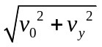=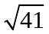m/s。
（2）反弹后竖直方向上的分速度v_{y}′=3v_{y}/4=3m/s ，由v_{y}′=gt₂，解得上升的时间t₂=0.3s
反弹后水平方向的速度v₀′=4v₀/5=4m/s [来源:学科网]
则反弹后水平方向上的位移x₂=v₀′t₂=4×0.3m=1.2m
王治郅．刘炜传球所用的时间为t=t₁+t₂=0.4+0.3s=0.7s．
王治郅抛球位置与刘炜接球位置之间的水平距离为x=x₁+x₂=3.2m
2.（2019滑县第二次联考）(17分)如图所示轻弹簧一端固定在水平面上的竖直挡板上,处于原长时另一端位于水平面上B点处,B点左侧光滑,右侧粗糙。水平面的右侧C点处有一足够长的斜面与水平面平滑连接,斜面倾角为37°,斜面上有一半径为R=1m的光滑半圆轨道与斜面切于D点,半圆轨道的最高点为E,G为半圆轨道的另一端点,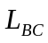=2.5m,A、B、C、D、E、G均在同一竖直面内。使质量为m=0.5kg的小物块P挤压弹簧右端至A点,然后由静止释放P,P到达B点时立即受到斜向右上方,与水平方向的夹角为37°,大小为F=5N的恒力,一直保持F对物块P的作用,结果P通过半圆轨道的最高点E时的速度为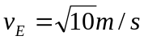。已知P与水平面斜面间的动摩擦因数均为μ=0.5,g取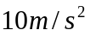.sin37°=0.6,
(1)P运动到E点时对轨道的压力大小;
(2)弹簧的最大弹性势能;
(3)若其它条件不变,增大B、C间的距离使P过G点后恰好能垂直落在斜面上,求P在斜面上的落点距D点的距离。
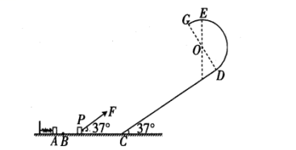
【名师解析】（17分）：
(1) P在半圆轨道的最高点E，设轨道对P的压力为，由牛顿运动定律得：
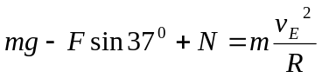 -------（1分）
解得：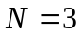N -------（1分）
由牛顿第三定律得，P运动到E点时对轨道的压力F_{N} =3N (1分)
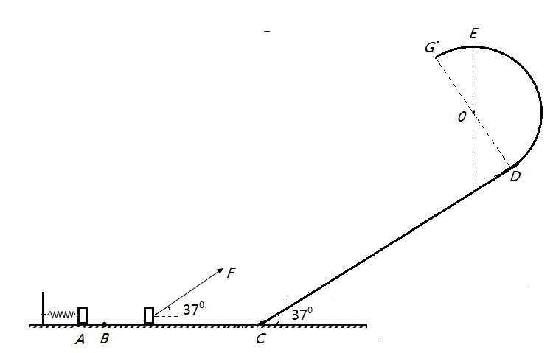[来源:学#科#网Z#X#X#K]
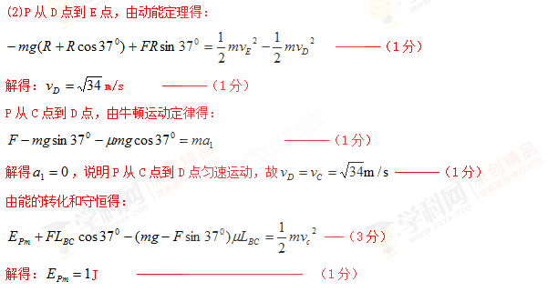
（3）P在G点脱离圆轨道，做曲线运动，把该运动分解为平行于斜面的匀减速直线运动和垂直于斜面的初速度为零的匀加速直线运动，有：
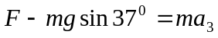 解得：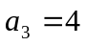 m/s² -------（1分）
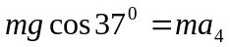 解得：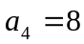 m/s² -------（1分）
P垂直落在斜面上，运动时间满足：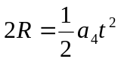 -------（1分）
平行于斜面方向上：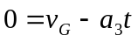 -------（1分）
联立解得：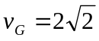 m/s -------（1分）
平行于斜面方向上：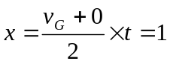m -------（1分）
P在斜面上的落地距D的距离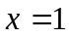m。
其它解法正确，同样给分。

